PROJECT PORTFOLIO
商析
全栈电商数据分析平台
从 CSV 多表导入、数据结构确认到经营分析看板的一体化作品

项目定位
面向电商运营场景的数据导入、数据治理与经营洞察原型
前端  React + TypeScript | 后端  Django REST | 数据库  MySQL | 数据规模  最大明细表 < 5,000 行
作品集说明：页面截图来自本地运行的项目实例；示例数据为模拟电商经营数据，不包含真实业务或个人隐私数据。

一、项目概述
“商析”解决的是电商数据从零散 CSV 文件到可行动经营结论之间的断层：运营人员可一次导入订单、订单明细、商品、用户及行为表；系统识别字段并提示表关系风险，确认后进入经营、用户与行为分析看板。
核心能力
- 多表数据接入：支持订单、商品、用户、行为等 CSV 同时导入，在浏览器端完成解析、预览和初步校验。
- 字段治理：对“每行代表、单表类型、文件角色、标准字段映射”进行可视化确认，避免错误口径进入看板。
- 安全关系确认：识别一对一、一对多、多对一及高风险多对多关系，展示匹配率、唯一率和潜在数据膨胀风险。
- 经营分析：提供 GMV、订单、客单价、转化率、渠道贡献、商品机会等经营指标与建议。
- 用户与行为分析：提供用户属性、购买用户数、复购率、RFM 八类分层、行为漏斗、复购次数漏斗与趋势分析。
技术架构
01 数据入口  CSV 多文件导入  浏览器端解析与字段预览  表角色与行粒度确认 | 02 服务层  Django 用户会话与权限  REST API / CSRF / CORS  导入任务与关系确认 | 03 数据与分析  MySQL 持久化业务数据  指标引擎 / 漏斗 / RFM  图表看板与数据诊断
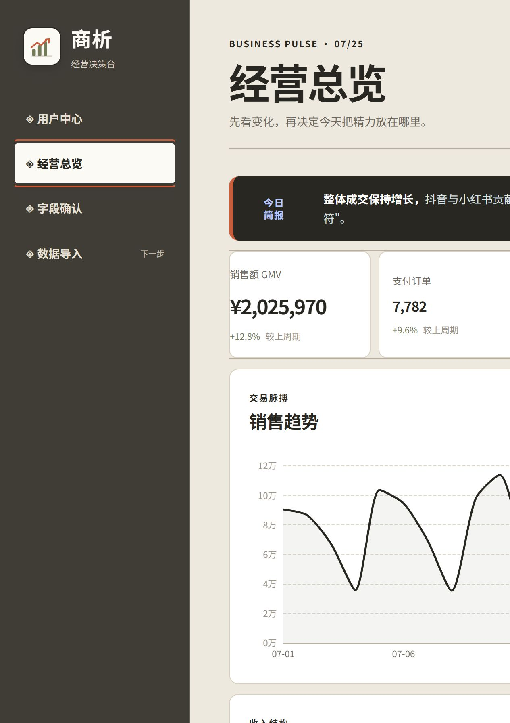
图 1 经营总览：关键经营指标、销售趋势与当日经营简报。

二、数据导入与数据治理
数据导入不是简单上传文件：系统将文件解析、角色识别、字段映射、数据质量和关系确认拆为明确步骤，使后续图表能追溯到字段与计算口径。
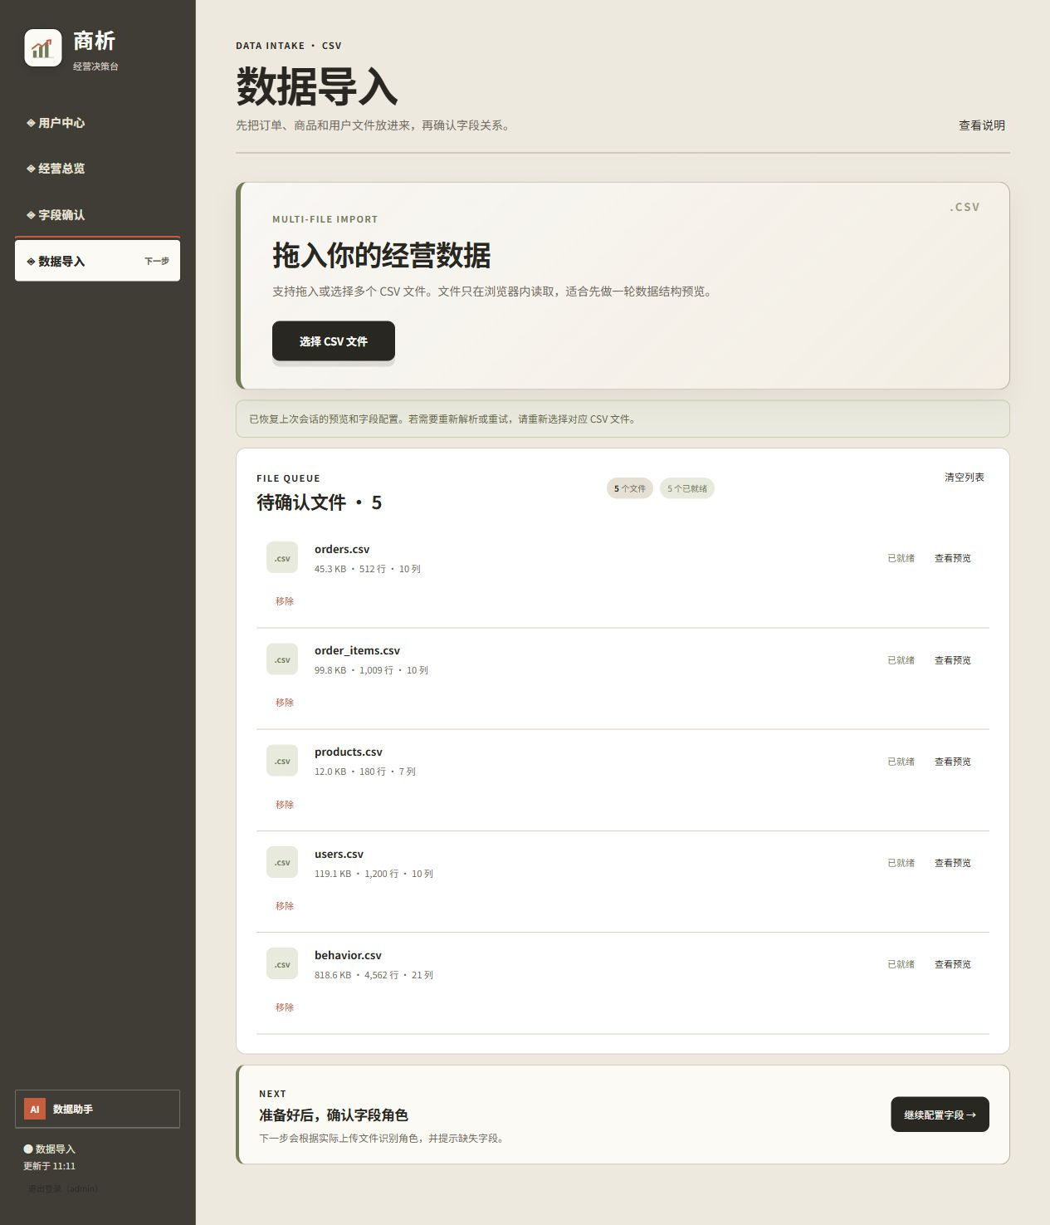
图 2 多文件导入队列：订单、明细、商品、用户、行为表均已完成浏览器端结构解析。
字段与关系确认机制
- 表级配置：为每个文件选择行粒度、单表类型与文件角色，支持订单主表、订单明细、商品表、用户表与用户行为表。
- 字段级映射：将源字段映射为用户 ID、订单 ID、商品 ID、时间、金额、行为、渠道、地址、性别、设备等标准字段。
- 数据质量：汇总总行数、空值、日期与金额问题，并说明不可用指标与补齐方式。
- 关系防护：只有确认后的关系进入正式分析；低唯一率、多对多关系会被标记为风险，避免错误关联导致 GMV 或用户数被重复放大。
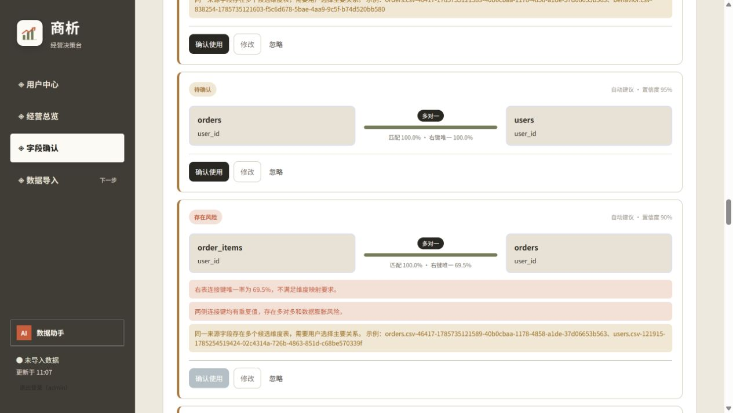
图 3 数据关系核验：展示匹配率、右键唯一率及多对多风险提示。

三、看板与分析能力
项目将数据能力落实到可操作的看板。每张图表独立判断数据字段是否可用：数据不足时仅隐藏对应图表，而不影响同页面其他分析模块。
模块 | 核心指标 / 图表 | 业务使用场景
经营总览 | GMV、支付订单、客单价、转化率、渠道贡献、销售趋势 | 快速判断增长、渠道差异与优先处理事项
商品和品类 | 商品排行、品类排行、销售额与销量 | 识别高增长商品和低转化商品
用户分析 | 属性分布、购买用户数、复购率、RFM 八类分层 | 做用户分层、会员维护与召回策略
行为分析 | 行为漏斗、复购次数漏斗、复购率 / 销售额趋势 | 定位转化损耗，区分短期销售与复购质量
数据助手 | 基于当前数据上下文的分析问答入口 | 帮助用户理解字段、指标和看板结论
注：上述能力会受实际上传字段、已确认关系和数据质量约束；系统在确认页说明缺失原因，而不是生成误导性图表。
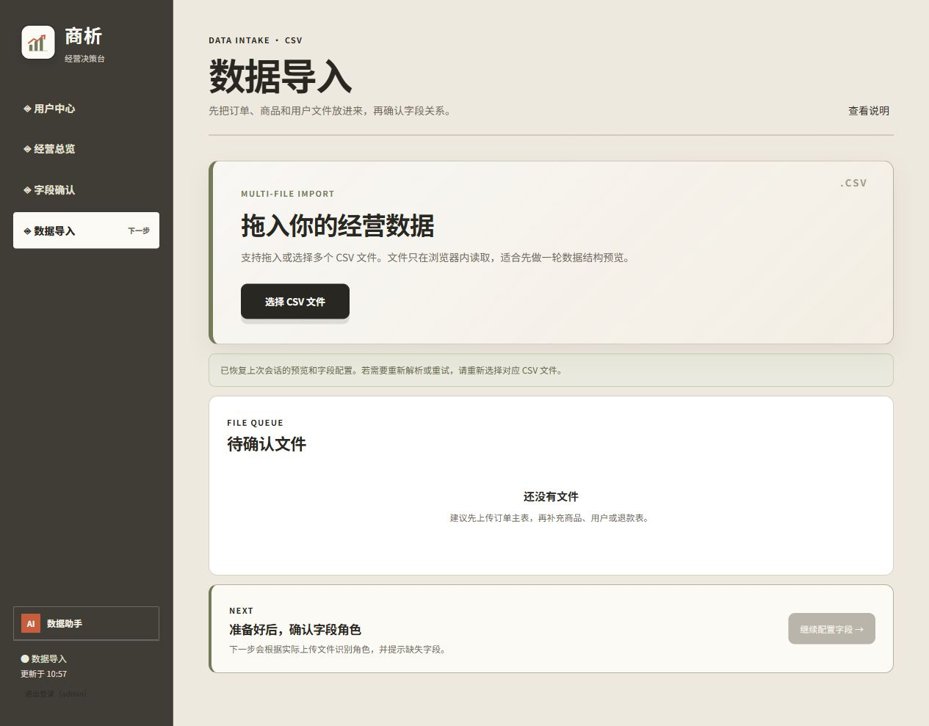
图 4 数据导入空状态：提示用户从订单、商品、用户文件开始构建可分析的数据集。

四、全栈实现与工程化要点
前端
- React + TypeScript：构建模块化看板、数据导入、字段确认、用户中心和数据助手页面。
- 浏览器端 CSV 处理：完成文件解析、字段推断、数据预览和关系诊断，降低无效上传与服务端压力。
- 图表与交互：支持趋势、饼图、柱状图、漏斗和 RFM 可视化；筛选条件统一影响关联指标。
后端与数据层
- Django REST：实现注册、登录、退出、CSRF Token、Session Cookie 与数据权限接口。
- MySQL：存储用户、数据集元信息、字段映射、关系确认、导入任务及标准化业务数据。
- 数据隔离：普通用户仅访问本人数据集和公共演示数据；公共数据集默认只读。
- 稳定性处理：处理 CORS / CSRF 跨端请求、重复数据集检测、导入批次限制与失败状态回收。
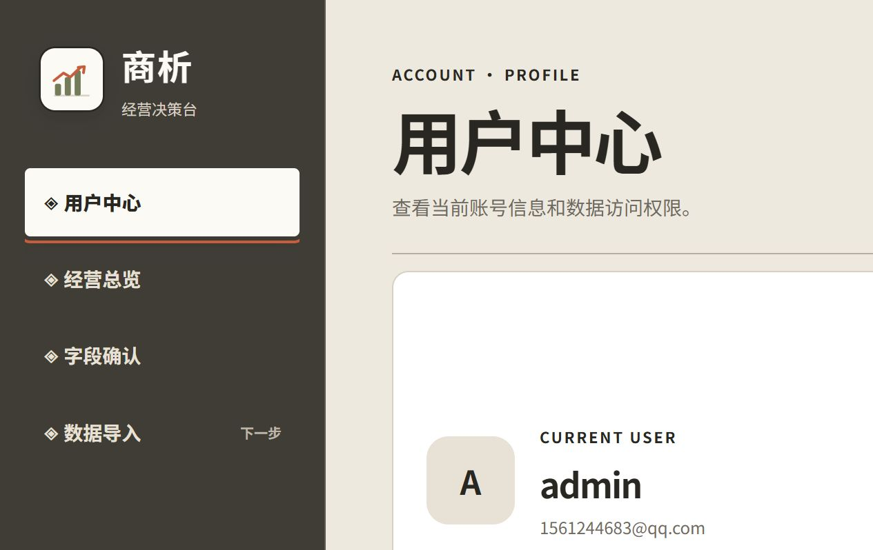
图 5 用户中心：展示账号状态、角色与数据访问范围。
简历可用描述
独立完成“商析”全栈电商数据分析平台：基于 React + TypeScript 构建多看板可视化与 CSV 字段映射流程，使用 Django REST + MySQL 实现用户认证、数据集隔离、导入任务与关系确认；支持经营总览、渠道/商品分析、用户 RFM 分层、行为漏斗、复购趋势等分析能力。
项目源码结构：前端 src/，后端 backend/，示例数据 demo-data/；本地开发环境通过 Vite、Django 与 MySQL 协同运行。

